***ШЛИФОВАЛЬНЫЙ СТАНОК ДЛЯ СУХОЙ ШТУКАТУРКИ***

***KS-700D-3***

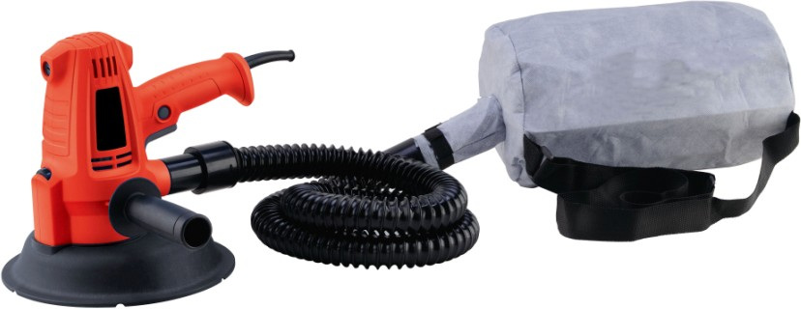



Уважаемый клиент,

Благодарим Вас за покупку этого продукта. Пожалуйста, внимательно прочтите все инструкции в данном руководстве перед тем, как начнете сборку или эксплуатацию данного продукта.



# Предупреждение

* Прочтите всю информацию и инструкции по технике безопасности, чтобы уменьшить риск получить травму.
* При работе с электрическими инструментами обязательно надевайте защитные очки.
* Обязательно надевайте маску для защиты от пыли! При работе с деревом или другими материалами могут образовываться частицы опасной пыли. Не разрешается шлифовать или обрабатывать материалы, содержащие асбест!
* Обязательно используйте средства защиты слуха от сильного шума! Воздействие сильного шума может привести к повреждению слуха.

# 

# Общие инструкции по технике безопасности

**Предупреждение:** Прочтитевсе инструкции и указания по технике безопасности. Несоблюдение инструкций и указаний по технике безопасности может привести к поражению электрическим током, пожару и/или серьезной травме. Используемый в Инструкциях по технике безопасности термин «электроинструмент» означает инструменты с электроприводом и питанием от электросети (со шнуром питания) или от батареи (без шнура питания).

## Храните эти инструкции по технике безопасности в безопасном месте!

### ПРАВИЛА ТЕХНИКИ БЕЗОПАСНОСТИ ДЛЯ ШЛИФОВАЛЬНОГО СТАНКА

1. ИСПОЛЬЗУЙТЕ РЕСПИРАТОР, одобренный NIOSH (национальным институтом по охране труда и промышленной гигиене) для условий «Пыли и тумана». Частое и продолжительное воздействие пыли в воздухе в высокой концентрации может негативно повлиять на дыхательную систему.
2. СОХРАНЯЙТЕ УСТОЙЧИВОЕ ПОЛОЖЕНИЕ И СОБЛЮДАЙТЕ РАВНОВЕСИЕ. Используйте соответствующие строительные леса. Не тянитесь слишком далеко.
3. НЕ РЕКОМЕНДУЕТСЯ ШЛИФОВАТЬ КРАСКИ, СОДЕРЖАЩИЕ СВИНЕЦ. Краски на основе свинца должны удалять только профессионалы.
4. ШЛИФВКА СУХОЙ ШТУКАТУРКИ МОЖЕТ ПРИВЕСТИ К НАКОПЛЕНИЮ СТАТИЧЕСКОГО ЭЛЕКТРИЧЕСТВА В ИНСТРУМЕНТЕ. В целях Вашей безопасности заземлите Ваш шлифовальный станок.
5. Шлифовальный станок для сухой штукатурки соединяется с пылесборником и может поглощать пыль своей системой самопоглощения без соединения с пылесосом.

### ТЕХНИЧЕСКИЕ СПЕЦИФИКАЦИИ

|  |  |
| --- | --- |
| Подаваемое напряжение | 230-240 В ~ |
| Частота | 710 Вт |
| Диаметр диска | 50 Гц |
| Скорость | 1500-3000 об/мин |
| Диаметр диска | 180 мм |

**ИЗОБРАЖЕНИЕ:**

двигатель

Регулятор скорости

шланг

Мешок для сбора пыли

выключатель

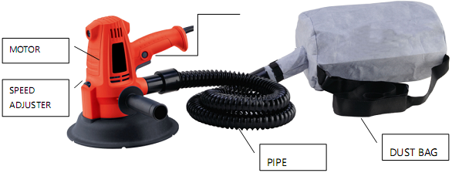

### ИНСТРУКЦИИ ПО ЭКСПЛУАТАЦИИ

**ПРЕДИСЛОВИЕ**

Шлифовальный станок для сухой штукатурки разработан для шлифовки стен и потолков из гипсокартона и сухой штукатурки, а также для полировки деревянных поверхностной. Шлифовальный станок обеспечивает качественную отделку и дает более быстрый результат, чем традиционные методы окончательной отделки при новом строительстве и при работах по реконструкции. Своевременно очищайте шлифовальный станок и мешок для сбора пыли.

### РАБОЧЕЕ МЕСТО

* Рабочее место должно быть чистым и хорошо освещенным. Беспорядок или плохое освещение на рабочем месте может привести к травмам.
* Работайте с электроинструментом только в опасности, где нет опасности взрыва и нет огнеопасных жидкостей, газов или пыли. Электроинструмент при работе может создавать искры, которые могут воспламенить пыль или пары.
* При использовании электроинструмента не допускайте в рабочую зону детей и посторонних. Малейшее отвлечение оператора может привести к потере управления станком.
* Вилка электроинструмента должна быть плотно вставлена в розетку. Не разрешается модифицировать вилку электростанка. Не используйте любые адаптеры для вилок с заземленными электроинструментами. Немодифицированные вилки и плотное соединение с розеткой уменьшают риск поражения электрическим током.
* Избегайте физического контакта с заземленными поверхностями, такими как трубы, нагреватели, печи и холодильники. Заземление корпуса увеличивает риск поражения электрическим током.
* Оберегайте станок от дождя и влаги. Попадание воды в станок увеличит риск поражения электрическим током.
* Не тяните за кабель, чтобы вынуть вилку из розетки, не носите и не подвешивайте электроинструмент на кабеле. Держите кабель вдали от источников тепла, оберегайте от воздействия масел, острых краев или предметов с движущимися деталями. Поврежденные или спутанные кабели увеличивают риск поражения электрическим током.
* При работе с электроинструментом на открытом воздухе, используйте подходящие для этого удлинители. Использование удлинителя, подходящего для работе вне помещений, уменьшает риск поражения электрическим током.
* В случаях, если использование электроинструмента станка во влажных условиях неизбежно, используйте устройство защиты от токов замыкания на землю, чтобы уменьшить риск поражения электрическим током.

### ЛИЧНАЯ БЕЗОПАСНОСТЬ

* Будьте внимательны при работе, следите за тем, что Вы делаете, и будьте осторожны при работе с электроинструментом. Не используйте электроинструмент, если Вы устали или находитесь в состоянии наркотического или алкогольного опьянения, или принимаете замедляющие реакцию лекарства. Малейшее отвлечение или невнимание могут привести к серьезной травме.
* Используйте средства индивидуальной защиты и всегда надевайте защитные очки. Использование средств индивидуальной защиты, таких как маска для защиты от пыли, нескользящей безопасной обуви, каски или средств защиты слуха, уменьшает риск получения травмы.
* Принимайте меры, чтобы избежать непреднамеренного запуска электрооборудования. Перед подключением к сети питания и/или батарее убедитесь, что электроинструмент выключен, если несете или держите электроинструмент в руках. Если вы держите электроинструмент в руках и нажмете пальцем на кнопку ВКЛ, или если электроинструмент подключается к сети питания, когда кнопка переключателя находится в положении ВКЛ, это может привести к серьезной травме или несчастному случаю.
* Уберите любой регулировочный или гаечный ключ перед включением электроинструмента. Контакт любого инструмента или гаечного ключа с вращающейся частью машины может привести к серьезной травме.
* Не тянитесь слишком далеко. Убедитесь, что Ваше положение устойчиво и что Вы всегда можете сохранить равновесие. Это позволяет лучше управлять электроинструментом в неожиданных ситуациях.
* Правильно одевайтесь для работы. Не надевайте широкую одежду или украшения. Держите волосы, одежду и перчатки подальше от движущихся частей. Широкая одежда, украшения или длинные волосы могут оказаться зажатыми в движущихся частях.
* Если станки имеют соединения для подключения пылесборника, убедитесь, что пылесборник правильно подключен и используется должным образом. Использование пылесборника может уменьшить связанные с пылью опасности.

### МЕРЫ ПРЕДОСТОРОЖНОСТИ ПРИ РАБОТЕ С ЭЛЕКТРОИНСТРУМЕНТОМ

* Не перегружайте машину. Используйте правильный электроинструмент для выполнения Вашей задачи. Правильный электроинструмент сделает работу лучше и будет более безопасным при работе на той скорости, для которой он был разработан.
* Не используйте электроинструмент с неисправным выключателем источника питания. Электроинструмент, который нельзя включить или выключить, опасен и должен быть отремонтирован.
* Выньте вилку из розетки и/или выньте батарею перед тем, как вносить изменения в настройки станка, заменять детали, или перед тем, как отправить станок на хранение. Эти дополнительные меры помогут предотвратить неожиданный запуск электроинструмента.
* Держите неиспользуемые электроинструменты подальше от детей. Не разрешайте использовать электроинструмент посторонним или лицам, которые не читали данное руководство. Электроинструменты могут быть опасны, когда они используются неопытными людьми.
* Берегите свой электроинструмент. Проверяйте его, чтобы убедиться, что подвижные детали функционирует должным образом и не заедают и не заклинивают. Неисправность или повреждение деталей инструмента окажет негативное влияние на работу электроинструмента. Отремонтируйте поврежденные детали перед тем, как использовать станок. Неправильное техобслуживание электроинструмента является причиной большого количества несчастных случаев.
* Следите за тем, чтобы лезвия были острыми и чистыми. При правильном обслуживании режущих инструментов с острыми лезвиями они реже заклинивают или заедают и с ними легче работать.
* Используйте электроинструмент, аксессуары части, сменные детали и т.д. в соответствии с данным руководством. Учитывайте условия работы и выполняемую задачу. Использование электроинструмента не по назначению может привести к опасным ситуациям.

### ОБСЛУЖИВАНИЕ

Ремонтировать электроинструмент могут только квалифицированные специалисты и только с использованием оригинальных запасных частей. Это позволит обеспечить безопасную работу инструмента.

### ПРЕДУПРЕЖДЕНИЕ

При работе с данным инструментом может выделяться опасная для здоровья пыль.

При работе со шлифовальным станком всегда надевайте защитные очки и маску для защиты от пыли.

Не работайте с материалами, содержащими асбест. Асбест может вызывать рак. Будьте особенно осторожны при работе с материалами, содержащими свинец:

Все люди, работающие с этим инструментом или находящиеся в рабочей зоне должны надевать специальную маску для защиты от частиц свинца и пара.

Не допускайте в рабочую зону детей и беременных женщин.

Не разрешается пить, есть или курить в рабочей зоне. Вдыхание образующейся при шлифовании пыли (например, материала покрытия, содержащего свинец) или контакт с ней может нанести ущерб здоровью пользователя и других людей, находящихся в рабочей зоне.

### ОБЯЗАТЕЛЬНО

Всегда надевайте средства личной защиты соответствующего размера, такие как маска для защиты от пыли. Используйте оборудование вместе с песком с мешком для сбора пыли.

Убедитесь, что шнур питания находится вдали от движущихся частей оборудования.

Надевайте защитные очки, особенно при шлифовке поверхностей над головой.

### ВЫБОР АБРАЗИВНОГО ДИСКА

Шлифовальный станок для сухой штукатурки поставляется в комплекте вместе с 6 абразивными дисками (зернистостью 80/100/120/150/180/240). Эти абразивы подходят для большинства приложений. Для ситуаций, требующих более гладкой отделки, имеются абразивные диски зернистостью 120 и 240.

### УСТАНОВКА

Перед тем, как начать ремонт или замену деталей и аксессуаров электроинструмента, обязательно выньте шнур питания из розетки.

### ЗАМЕНА АБРАЗИВНОГО ДИСКА

Перед тем, как установить новую бумажную абразивную накладку, следует сначала очистить шлифовальный диск, например, с помощью щетки. У абразивной накладки есть тканевый слой. Сняв его, Вы сможете быстро и легко установить самоклеящуюся абразивную накладку. Наклейте новый абразивный диск точно по месту на шлифовальную головку и плотно прижмите.

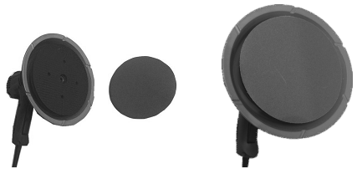

### НЕ ИСПОЛЬЗУЙТЕ ШЛИФОВАЛЬНЫЙ СТАНОК ДЛЯ СУХОЙ ШТУКАТУРКИ БЕЗ СООТВЕТСТУЮЩЕЙ БУМАЖНОЙ АБРАЗИВНОЙ НАКЛАДКИ (чтобы предотвратить серьезные повреждения обрабатываемой поверхности).

### ЗАМЕНА АБРАЗИВНОЙ ГОЛОВКИ

Вставьте выходной вал в центр шлифовальной головки и затяните шестигранным гаечным ключом по часовой стрелке, одновременно удерживая руками гаечный ключ Y-образной формы и поворачивая шлифовальную головку против часовой стрелки. Теперь шлифовальную головку можно снять.

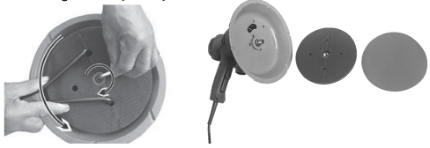

### СОЕДИНЕНИЕ С МЕШКОМ ДЛЯ СБОРА ПЫЛИ

### Чтобы защитить оператора, уменьшить выброс пыли и облегчить очистку рабочего места после работы, соедините машину с мешком для сбора пыли, как показано на рисунке: один конец шланга соединяется со всасывающей трубкой, а другой конец с мешком для сбора пыли.

**ПРЕДУПРЕЖДЕНИЕ:** Неиспользование мешка для сбора пыли, предназначенного для сухой штукатурки, приведет к увеличению уровня содержания частиц пыли в воздухе на рабочем месте. Частое и продолжительное воздействие содержащейся в воздухе пыли в высокой концентрации может негативно повлиять на дыхательную систему.

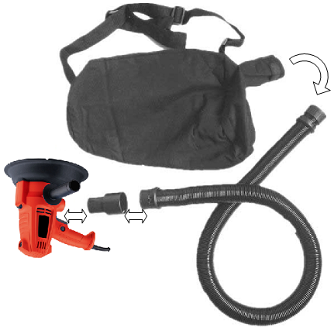

### ОПОРОЖНЕНИЕ МЕШКА ДЛЯ СБОРА ПЫЛИ

**Предупреждение**: Опорожняйте мешок для сбора пыли, только когда машина будет выключена. У мешка для сбора пыли есть открытый шов с пластиковой застежкой. **КАК ТОЛЬКО МЕШОК БУДЕТ ЗАПОЛНЕН ПЫЛЬЮ НА 50%, ОБЯЗАТЕЛЬНО ОПОРОЖНИТЕ ЕГО.**

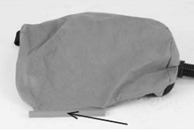

### УСТАНОВКА ДОПОЛНИТЕЛЬНОГО КОЛЬЦА

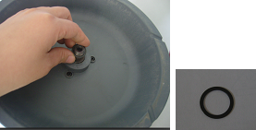

Когда абразивная накладка сточится и окажется ниже уровня пластмассовой крышки, наденьте вспомогательное кольцо, чтобы увеличить высоту абразивной головки.

### РЕГУЛИРОВКА СКОРОСТИ:

Скорость шлифовки можно отрегулировать в зависимости от различных условий и требованиям к качеству шлифовки.

Шлифовальный станок для сухой штукатурки имеет регулятор скорости. Вы можете отрегулировать скорость, поворачивая ручку регулятора. Ручка регулятора имеет положения от «1» до «6», где «1» означает самую низкую скорость (примерно 1500 об/мин), а «6» - самую высокую (примерно 3000 об/мин).

Используйте более высокую скорость для быстрого снятия покрытия. Используйте более низкую скорость, чтобы уменьшить скорость снятия покрытия для более точного контроля за результатами.

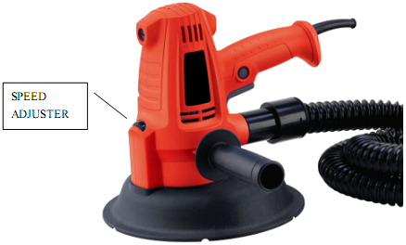

Регулятор скорости

### ВКЛЮЧЕНИЕ И ВЫКЛЮЧЕНИЕ ШЛИФОВАЛЬНОГО СТАНКА ДЛЯ СУХОЙ ШТУКАТУРКИ

Убедитесь, что напряжение сети питания соответствует напряжению, указанному на заводской табличке шлифовального станка, и что выключатель станка находится в положении ВЫКЛ. Подключите шлифовальный станок к сети питания.

Шлифовальный станок для сухой штукатурки имеет триггерный переключатель ВКЛ/ВЫКЛ. Нажмите на маленький триггерный переключатель спереди (шаг 1), а затем нажмите на большую кнопку (шаг 2), чтобы запустить машину. Отпустите кнопку, чтобы выключить машину.

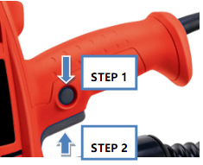

### ШЛИФОВКА СУХОЙ ШТУКАТУРКИ

У шлифовального станка есть уникальная шарнирная шлифовальная головка с абразивной накладкой, прилегающей к обрабатываемой поверхности. Это позволяет оператору шлифовать верхнюю, среднюю и нижнюю часть стены или соединение с потолком.

Используйте лестницу при шлифовке высоких стен и потолка.

Высота шлифовальной головки регулируется самостоятельно при попадании на неровную стену.

1. **ПРЕДУПРЕЖДЕНИЕ:** Надевайте респиратор, одобренный для условий «пыли и тумана».
2. Переведите переключатель шлифовального станка в положение ВКЛ.
3. Поднесите шлифовальный станок к рабочей поверхности (слегка прижмите его, чтобы выровнять шлифовальную головку и рабочую поверхность).
4. Приложите дополнительное давление, чтобы создать контакт между абразивной головкой и рабочей поверхности: перемещайте шлифовальный станок из стороны в сторону с перехлестом, чтобы отшлифовать сухую штукатурку до тонкой кромки.

Не прижимайте шлифовальный станок к рабочей поверхности слишком сильно, давление должно быть достаточно только для того, чтобы абразивная насадка прилегала к рабочей поверхности. Избыточное давление может вызвать неприемлемые круговые следы и неровности на рабочей поверхности.

Шлифовальный станок при работе должен находиться в постоянном движении, а абразивная головка прилегать к рабочей поверхности. Перемещайте насадку спокойными, размашистыми движениями. Остановка шлифовального станка при работе или беспорядочное движение шлифовального станка может привести к появлению неприемлемых круговых следов или неровностям на рабочей поверхности.

**ПРИМЕЧАНИЕ:** не допускайте контакта вращающейся абразивной головки с острыми выступами. Контакт с выступающими предметами, такими как гвозди, винты, электрические розетки и т.д., может серьезно повредить абразивную головку.

.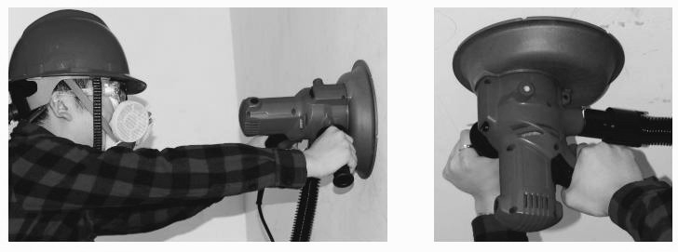

### ТЕХОБСЛУЖИВАНИЕ

Содержите инструменты в чистоте, очищайте их от грязи и пыли.

Часто добавляйте смазочное масло и смазку (в редуктор, подшипники), чтобы поддерживать инструмент в готовности к работе.

Всегда проверяйте кабель питания, вилку, переключатель, чтобы убедиться, что инструмент находится в хорошем рабочем состоянии.

Электроинструменты, производимые нашей компанией, проходят строгий контроль качества. В случае возникновения неисправности, отремонтируйте оборудование, получив разрешение от отдела обслуживания клиентов.

### ЗАМЕНА УГОЛЬНОЙ ЩЕТКИ

Следует заменить обе угольных щетки, если оригинальная угольная щетка изношена до предела. Используя шлицевую отвертку и поворачивая ее против часовой стрелки, отвинтите крышку щетки, снимите оригинальную угольную щетку, а затем установите новую угольную щетку в щеткодержатель и привинтите крышку щетки.

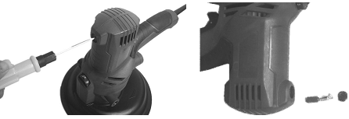

## ПРЕДУПРЕЖДЕНИЯ ПО ТЕХНИКЕ БЕЗОПАСНОСТИ ПРИ ШЛИФОВКЕ:

### Основное преимущество: Этот электроинструмент предназначен для шлифовки, у него есть вакуумная система внутри, и никакой пылесос не нужен. Во время испытаний поверхность шлифовальной головки можно было приклеить к стене без необходимости держать его руками.

1. Шлифовальный станок имеет особую конструкцию – его вал соединяется с шлифовальной головкой. При шлифовке неровной поверхности наружная пластиковая подушечка располагается горизонтально, а высота шлифовальной головки регулируется, что позволяет обеспечить высокое качество покрытия.
2. Внутренняя конструкция: 2 стенки предохраняют двигатель от попадания пыли.
3. В мешке пылеуловителя есть маленькое отверстие, которое позволяет выпускать воздух. Как только мешок будет заполнен пылью на 50%, опорожните его.
4. После завершения шлифовки поддерживайте контакт шлифовальной головки и обрабатываемой поверхности еще несколько секунд до полного всасывания пыли шлифовальным станком.
5. Регулярно чистите воздуховоды электроинструмента. Вентилятор двигателя затягивает пыль внутрь корпуса, и чрезмерное скопление порошкового металла может привести к опасности удара током.

**ЭКОЛОГИЧЕСКАЯ БЕЗОПАСНОСТЬ **

Утилизируйте оборудование, его аксессуары и упаковку безвредным для окружающей среды способом.

Не выбрасывайте электрические инструменты вместе с домашним мусором. В соответствии с европейской директивой 2002/96/EG об утилизации электрического и электронного оборудования и национальными законами, электронное и электрическое оборудование должны собираться отдельно и перерабатываться безвредным для окружающей среды способом.

Повторная переработка – альтернатива обратной отправке производителю.

Владелец электрического устройства вместо того, чтобы отправить устройство производителю, обязан гарантировать надлежащую утилизацию устройства. Более неиспользуемое электрическое устройство можно передать в пункт сбора таких отходов для утилизации в соответствии с немецким законодательством об утилизации и повторной переработке отходов. Это не распространяется на аксессуары или инструменты устройства, не имеющие электрических деталей.

**Изображение в разобранном виде и запасные части:**

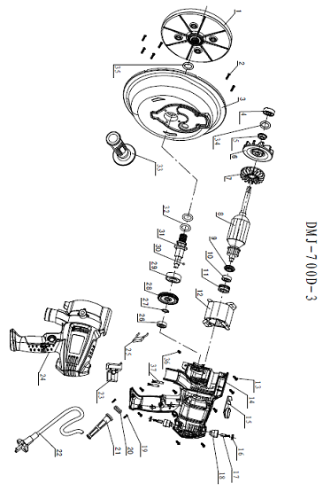

|  |  |  |  |  |  |
| --- | --- | --- | --- | --- | --- |
| **ПЕРЕЧЕНЬ ЗАПАСНЫХ ЧАСТЕЙ DMJ-700D-3** | | | | | |
| **№.** | **Запчасти** | **Кол-во** | **№.** | **Запчасти** | **Кол-во** |
| 1 | Лоток | 1 | 21 | Крышка кабеля | 1 |
| 2 | Винт ST3. 9X12 | 6 | 22 | Кабель | 1 |
| 3 | Пластиковый защитный диск disc | 1 | 23 | Выключатель | 1 |
| 4 | Полшипник 608 | 1 | 24 | Левая защитная крышка safe cover | 1 |
| 5 | Дроссельная заслонка вентилятора | 1 | 25 | Конденсатор | 1 |
| 6 | Лопасть вентилятора пылесборника | 1 | 26 | Подшипник 607 | 1 |
| 7 | Лопасть вентилятора | 1 | 27 | Пружинное кольцо вала 10 | 1 |
| 8 | Ротор | 1 | 28 | Большая шестерня | 1 |
| 9 | Уплотнительное кольцо | 1 | 29 | Подшипник 6002 | 1 |
| 10 | Подшипник 607 | 1 | 30 | Стальной шар 3 | 1 |
| 11 | Держатель подшипника | 1 | 31 | Средний вал | 1 |
| 12 | Статор | 1 | 32 | Кольцевое уплотнение | 2 |
| 13 | Винт ST3. 9X14 | 9 | 33 | Боковая ручка | 1 |
| 14 | Правая защитная крышка | 1 | 34 | Шерстяная прокладка 10*20+1 | 1 |
| 15 | Регулятор скорости | 1 | 35 | Шерстяная прокладка 18*28*2. 5 | 1 |
| 16 | Крышка щетки | 2 | 36 | Винт ST3. 9X10 | 1 |
| 17 | Угольная щетка | 2 | 37 | Индуктор | 2 |
| 18 | Держатель щетки | 2 |  | Мягкая трубка | 1 |
| 19 | Винт ST3. 9X14 | 2 |  | Мешок для сбора пыли | 1 |
| 20 | Кабельная пластина | 1 |  | Абразивная бумага | 6 |